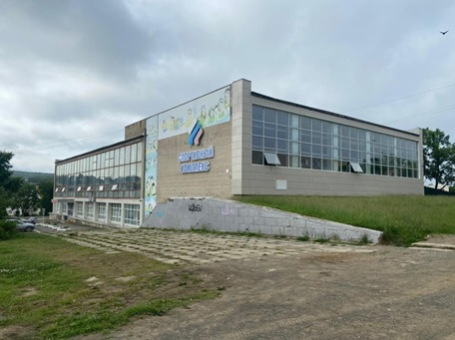

Наименование регионального проекта: | СПОРТ - НОРМА ЖИЗНИ
Объект, адрес | Дата завершения работ | Общая сумма финансирования | Номер контракта | Подрядчик
Реконструкция  здания МАУ "Спортивный комплекс"  в г. Большой Камень | 2024 год | 5 518 377,60 | № 84/МК  от 18 июня 2021 года | ООО «ТехСтандарт»

